数字电子技术基础（A卷）

- 填空题（本大题共22分）
1、（本小题3分）十进制数 126，对应8421BCD码 ，二进制数 ，十六进制数 。
2、（本小题2分）二进制负整数 –1011011，补码表示为 ；反码表示为 。
3、（本小题4分）逻辑函数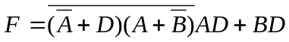的反演式为 ；对偶式为 。
4、（本小题2分）三输入端TTL与非门如图所示，图中A点的电位为 F点的电位为 。
+5V
0.3V
F
A
&
2KΩ
3KΩ

5、（本小题3分）八选一数据选择器电路如图，该电路实现的逻辑函数是F= 。
八选一数据选择器

A₀

A₁

A₂

D₀

D₁

D₂

D₃

D₄

D₅

D₆

D₇

F

A
B
“1”

6、（本小题3分）由集成异步计数器74LS290构成图示电路，该电路实现的是 进制计数器。
74LS290
Q₀ Q₁ Q₂ Q₃
R_{0A} R_{0B} S_{9A} S_{9B}
CP₀
CP₁
CP

7、（本小题3分）逻辑函数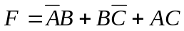，它的与非表达式为F= ；与或非表达式为F= ；或非—或非表达式为F= 。
8、（本小题2分）用555设计的多谐振荡器，要求振荡周期T=1~10s，电容C=100μF。则电阻R的范围是 。

二、（本题10分）图示电路中，A、B是输入数据变量，C₃、C₂、C₁、C₀是控制变量。写出输出Y的逻辑表达式，并说明该电路C₃、C₂、C₁、C₀为不同控制状态时是何种功能电路？
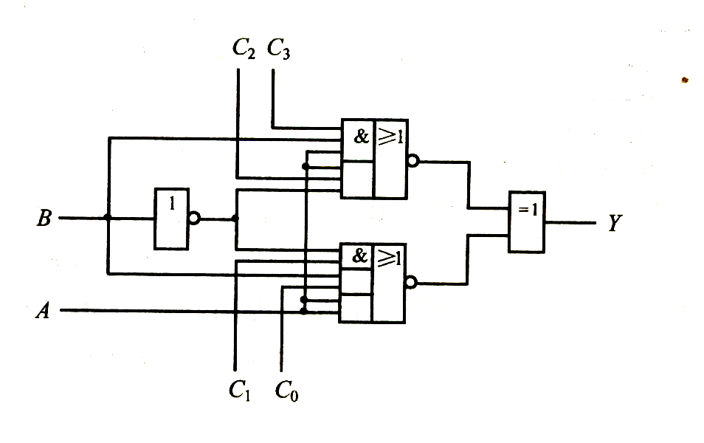

三、（本题8分）写出图示ROM阵列输出函数的逻辑表达式，列出真值表，说明逻辑功能。
1
A₀
1
A₁
1
A₂
F₁
F₀

四、（本题8分）用3线—8线译码器和必要的门电路实现逻辑函数。
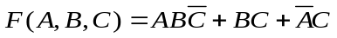

五、（本题10分）已知JK信号如图所示，请分别画出主从JK触发器和负边沿JK触发器的输出波形。设触发器初始状态为0。
CP
J
K

六、（本题15分）图示为序列信号发生器电路，它由一个计数器和一个四选一数据选择器构成。分析计数器的工作原理，确定其模值和状态转换关系；确定在计数器输出控制下，数据选择器的输出序列。设触发器初始状态为000。
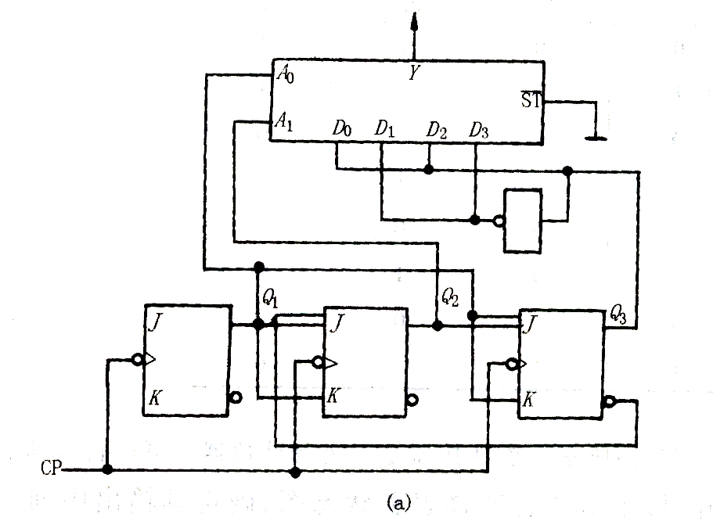

七、（本题12分）画出用74161的异步清零功能构成的80进制计数器的连线图。

八、（本题15分）用D触发器设计一个按自然态序进行计数的同步加法计数器。要求当控制信号M=0时为5进制，M=1时为7进制（要求有设计过程）。

《 数字电子技术基础》期末考试A卷
标准答案及评分标准